9月27日今日动态
出勤：本班今日出勤人数29人。今日3人请假。
1.区域活动
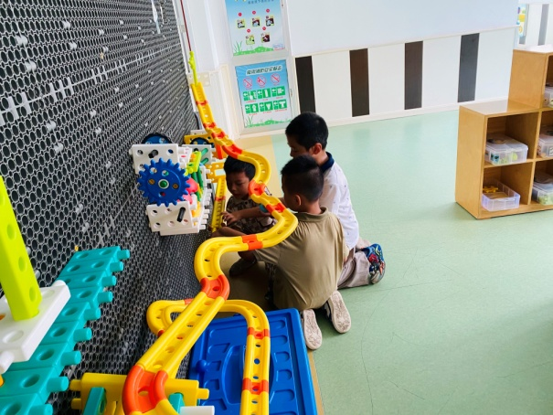  点点、一嘉、安安进一步扩充轨道，讨论转弯处怎样搭建。 | 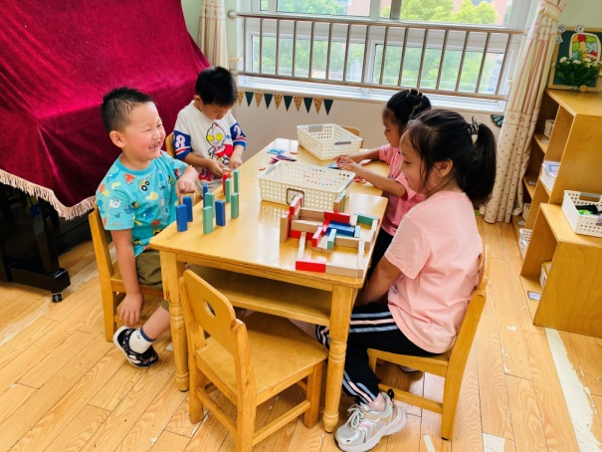  妞妞、竞竞用多米诺骨牌拼摆图案；叮当、嘟嘟玩速战速决。
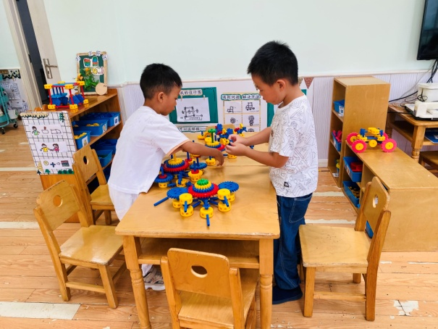  棒棒和阳阳将制作的陀螺进一步改进，装上支架。 | 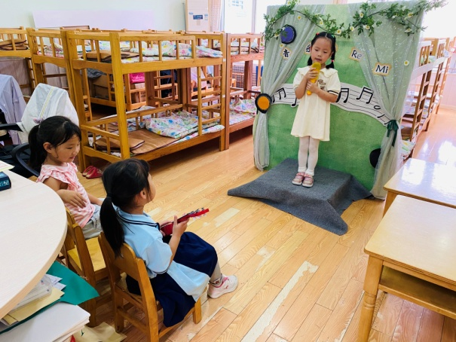  希希唱歌、小小伴奏、噜噜当小观众。
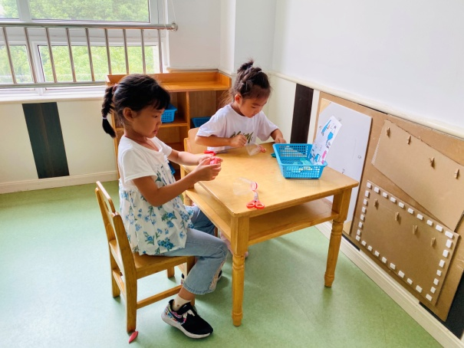  一一、琪琪将气球开口处打结，圆弧处剪开套在瓶子上做空气炮。 | 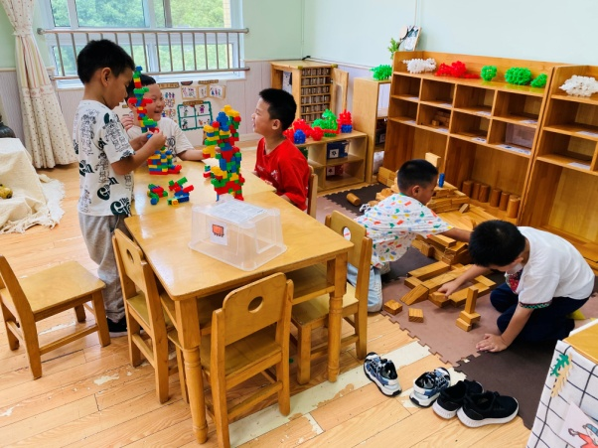  多多、嘉辰、宸宸将战车进一步搭高，扩大；豆豆、橙子进一步扩建天安门旁的停车场等。
2.值日生工作：
今日值日生：
发湿巾和餐盘的是郭颜睿，发筷子的是李子木，小朋友们的值日生工作做得很认真喔！
3.集体活动
数学：10以内的相邻数
相邻数是一个数与相邻两个数之间的关系，即三个数之间的关系。任何一个数（除1外）都比前面一个数大，比后面一个数小。对于大班幼儿来说，主要是要让幼儿理解相邻数之间的抽象关系。本次活动是在认识相邻数基础上感知三个相邻数之间的数差关系，并能根据已知数寻找比它多1或者少1的数。徐佳禾、秦苏安、李梓朋、陈竞泽、赵希羽、罗景宸、朱琪玥、左轶萱、徐亿涵、张漪乐、郭颜睿、邵崔钰、宋恬恬能感知10以内的相邻数，进一步了解前后数字多1和少1的关系； 赵毓宁、夏天一、王紫妍、肖尧、陈艺萱、张嘉辰、郭煜霖、李伊一、李子木、张一嘉、杨佳伊、焦云舒、贺健宸、李兴琪、杨梦露、梁沐棉能根据已知数寻找比它多1或者少1的数。
4.生活观察：
观察时间：2024.9.27
观察对象：大三班今日来园幼儿
观察者：耿佳、刘恬君、丁丹娜
观察目的：具有良好的生活习惯与生活能力（指向能力）
观察内容：
①坚持午睡
②主动饮用白开水
③游戏后整理好玩具
④按时进餐（点心、午餐）
观察背景：
纵观幼儿在园一日生活中的各种小事 ，已经进行了一段时间的“具有良好的生活习惯与生活能力”观察记录。旨在让幼儿保持有规律的生活，养成良好的作息、饮食、卫生习惯。如：早睡早起、每天午睡、按时进餐、吃好午餐等。
（备注：家园共同合作，才是最高效的方式呀！）
儿童 | 坚持午睡 | 水杯喝完 | 整理好玩具 | 用好点心、吃完午餐
张一嘉 | ★ | ★ | ★ | ★
贺健宸 | ★ | ★ | ★ | ★
秦苏安 | ★ | ★ | ★ | 进餐不专心
高羽安 | 请假
徐佳禾 | ★ | ★ | ★ | ★
肖尧 | ★ | ★ | ★ | ★
杨梦露 | ★ | ★ | ★ | ★
王凝音 | 请假
李子木 | ★ | ★ | ★ | ★
焦云舒 | ★ | ★ | ★ | ★
李兴琪 | ★ | ★ | ★ | ★
陈艺萱 | ★ | ★ | ★ | ★
杨佳伊 | ★ | ★ | ★ | ★
朱琪玥 | ★ | ★ | ★ | ★
赵希羽 | ★ | ★ | ★ | ★
陈竞泽 | ★ | ★ | ★ | 进餐不专心
徐亿涵 | ★ | ★ | ★ | ★
罗景宸 | ★ | ★ | ★ | ★
左轶萱 | ★ | ★ | ★ | ★
张漪乐 | ★ | ★ | ★ | ★
王紫妍 | ★ | ★ | ★ | ★
夏天一 | ★ | ★ | ★ | ★
邵崔钰 | ★ | ★ | ★ | ★
郭煜霖 | ★ | ★ | ★ | ★
郭颜睿 | ★ | ★ | ★ | ★
李梓朋 | ★ | ★ | ★ | ★
李伊一 | ★ | ★ | ★ | ★
赵毓宁 | ★ | ★ | ★ | ★
张嘉辰 | ★ | ★ | ★ | ★
宋恬恬 | ★ | ★ | ★ | 进餐不专心
秦修诚 | 请假
5.温馨提示
天气冷热起伏大，请各位家长根据孩子情况适量增减衣物，并注意卫生，勤洗手，勤剪指甲。

